计算机与信息学院
SOFTWARE ENGINEERING · LAB REPORT

《软件工程》
实验报告三
面向对象的系统建模 A
——基于 UML 类图的静态结构建模
姓 名 | 王应桐
学 号 | 202410760155
院 系 | 计算机与信息学院
专 业 | 数据科学与大数据技术
班 级 | 软件工程四班
实验日期 | 2026 年 11 月 7 日

指导教师：______________ 总评成绩：______________
2026 年 11 月

目 录
CONTENTS
一、实验目的 3
二、实验环境 3
三、实验要求 4
四、实验内容 4
4.1 A1-1 优良品质马匹 Throughbred 类建模 4
4.2 A1-2 学院、建筑与课程的聚合 / 组合建模 6
4.3 A1-3 学校组织结构的关联与多重性建模 7
4.4 A1-4 简化网上购物系统类模型 9
五、建模过程中的问题与解决 12
六、实验结论 13
七、代码实现与仓库地址 14
参考文献 15

一、实验目的
本实验是“面向对象的系统建模”系列的第一部分，目标是把需求描述翻译成规范、可校验的 UML 类模型。具体目标如下：
· 掌握 UML 建模工具（Rational Rose）的安装与基本操作，熟悉模型浏览器、类图工作区、规格说明（Specification）对话框的使用方法，能够新建、保存并导出一个类图模型；
· 掌握面向对象设计模型的表达方式，重点区分关联、聚合、组合、泛化四类关系的语义差别及其图形符号，避免把“整体—部分”一律画成普通关联；
· 能够依据文字需求抽取类、属性与操作，正确标注可见性、类型、参数、返回类型，构建类图静态模型；
· 能够使用多重性（Multiplicity）、角色名与约束注释（Constraint / Note）表达需求中的数量约束与附加规则，使模型具备可校验性；
· 能够把类图映射为可运行的代码，验证“模型—实现”的一致性，形成从需求到设计再到编码的闭环（对应课程目标 1：能够使用 Rose 等常用 UML 建模工具构建用例模型、行为模型、设计模型）。

二、实验环境
项目 | 配置 / 工具 | 用途说明
操作系统 | Windows 11 家庭中文版 23H2（Build 22631） | 建模与文档撰写环境
建模工具 | Rational Rose 2007 企业版 | 类图绘制、模型校验与导出
兼容性处理 | 以 Windows 7 兼容模式 + 管理员权限运行 | 规避 FlexLM 许可服务在新系统上的启动失败
备用工具 | Visual Paradigm CE 16 / draw.io | Rose 无法启动时按 UML 2.x 规范等价绘制
代码实现 | Python 3.12 | A1-4 类模型的落地编码
文档工具 | Microsoft Word 2021 | 报告撰写与模型插图排版
代码托管 | GitHub | 提交 A1-4 实现代码，地址见第七节

三、实验要求
1. 准确、规范地使用 UML 建模元素，包括类名、属性、方法、关系、多重性、角色名与可见性；自学 UML 基础指南，不得用自造的图形代替标准符号。
2. 独立完成，禁止抄袭。四道题（A1-1 ~ A1-4）的模型须由本人逐一手工绘制，不得直接引用他人截图。
3. 使用 Rational Rose 创建模型；建模过程中参考 Rose 使用技巧指南与 Rose 建模指南。
4. 选择自己熟悉的语言实现 A1-4 中的类，代码提交到个人 Gitee 仓库，并将仓库地址写入实验报告。
5. 按实验报告模板编写报告，将创建的模型复制粘贴到 Word 中；文件以“学号-姓名-软件工程实验三”命名，提交到长江雨课堂“软件工程实验三”作业。

四、实验内容
本节按 A1-1 至 A1-4 的顺序给出四道题的建模过程。每道题统一按“需求解析 → 元素确定 → 关系确定 → 模型绘制 → 结果校验”五步展开，最后给出模型图与关键结论。

4.1 A1-1 优良品质马匹 Throughbred 类建模

4.1.1 需求解析
题目要求用 Throughbred 类对优良品质的马进行建模，类中需包含 3 个属性（mother、father、birthyear）和 3 个操作（getCurrentAge()、getFather()、getMother()），并要求每个属性都具备名字、类型与可见性级别，本实验中所有属性均为私有，用减号（-）标识。

4.1.2 元素确定
依据“属性格式为 名字 : 类型，可见性符号位于名字之前”的规范，逐一确定三个属性的类型：mother 与 father 表示父、母两匹马，其类型仍是 Throughbred 本身；birthyear 表示出生年份，取整型 int。三个操作均为公有，按“操作名(参数) : 返回类型”的格式书写；由于三个操作都不需要外部传入参数，参数表为空。各成员的最终定义见表 4-1。
表 4-1 Throughbred 类的成员定义
成员 | 种类 | 类型 / 返回类型 | 可见性 | 说明
mother | 属性 | Throughbred | private（-） | 母马对象引用
father | 属性 | Throughbred | private（-） | 父马对象引用
birthyear | 属性 | int | private（-） | 出生年份
getCurrentAge() | 操作 | int | public（+） | 由当前年份与 birthyear 计算年龄
getFather() | 操作 | Throughbred | public（+） | 返回父马对象
getMother() | 操作 | Throughbred | public（+） | 返回母马对象

4.1.3 模型绘制
在 Rose 中新建 Class Diagram，从工具箱拖入 Class 元素并命名为 Throughbred；在规格说明对话框的 Attributes 页签中依次添加三个属性，Type 分别填 Throughbred、Throughbred、int，Export Control 设为 Private；在 Operations 页签中添加三个操作，Return type 按表 4-1 设置。模型如图 4-1 所示。
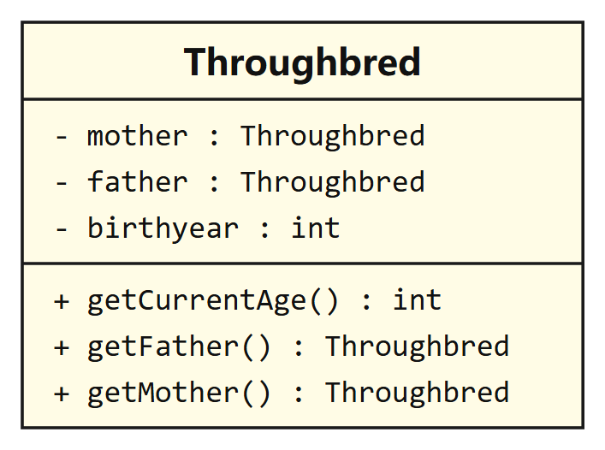
图 4-1 Throughbred 类模型

4.1.4 结果分析
本题的关键不在画框，而在识别出 mother 与 father 的类型是类自身，这构成 UML 中的自关联（reflexive association）语义：一匹马的对象持有另外两匹马的对象引用。自关联既可以用一条两端都指向 Throughbred 的连线表示，也可以用属性表示；本实验采用属性方式，因为题目明确要求“用属性建模”，再用连线表达同一语义会造成重复建模。若在答辩或评审中需要强调这一结构，可补一条自关联连线并标注角色名 mother / father 与多重性 1，两种表达在语义上等价，但不应同时出现在同一张图中。

4.2 A1-2 学院、建筑与课程的聚合 / 组合建模

4.2.1 需求解析
需求包含三层含义：其一，College 拥有一个由 Building 对象构成的聚合，即“建筑构成学院”；其二，College 还拥有一个由 Course 构成的组合；其三，Course 受一条约束性注释限制——“Course 一定在某个 Building 中进行”。前两条对应两种不同的整体—部分关系，第三条对应约束元素。

4.2.2 聚合与组合的区分
聚合与组合都属于“整体—部分”关系，初学者最容易混为一谈，二者的差别在于部分对象的生命周期是否依赖整体，图形上的差别则在于菱形是空心还是实心，且菱形一律画在整体一端。对照关系见表 4-2。
表 4-2 聚合与组合的对比
关系 | 图形符号 | 生命周期 | 本题对应
聚合 Aggregation | 空心菱形 | 部分可脱离整体独立存在 | 建筑可以不属于任何学院而单独存在
组合 Composition | 实心菱形 | 部分随整体的销毁而销毁 | 学院撤销后，其开设的课程不再有意义

4.2.3 模型绘制
绘制步骤为：先建立 College、Building、Course 三个类；再从 College 向 Building 拖出关联线，在线的 College 端设置为 Aggregation（空心菱形），多重性 College 端标 1、Building 端标 *；同样从 College 向 Course 拖出关联线，College 端设为 Composition（实心菱形），两端多重性分别为 1 与 *；最后从工具箱取 Note 元素，写入约束文本并让其锚点连到 Course。约束用花括号括起，这是 UML 中对约束的约定写法。模型如图 4-2 所示。
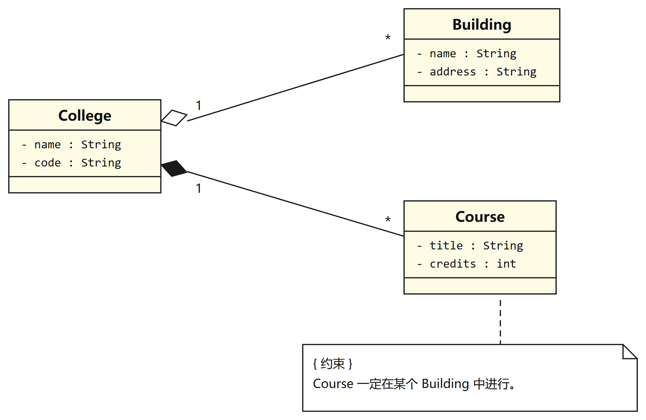
图 4-2 学院与建筑、课程的聚合 / 组合关系

4.2.4 易错点说明
本题有三处高频错误：一是把菱形画在部分一端，正确的做法是菱形靠整体；二是把 Building 也画成组合，但在需求语义中建筑并不随学院消亡，应为聚合；三是注释只写了文字却没有锚定到 Course，导致 note 在图中漂浮、语义不清——Rose 中必须用 note anchor（虚线）把注释连到被约束的元素上，这条虚线本身也是模型的一部分。

4.3 A1-3 学校组织结构的关联与多重性建模

4.3.1 需求拆解
题目给出一段连续的文字描述，需要逐句拆成独立的关联，并确定每条关联两端的类与多重性：
· “学院 School 由 1 到多个系 Department 构成”——School 1 对 Department 1..*；
· “每个系至少拥有 1 位指导教师 Instructor”——Department 1 对 Instructor 1..*；
· “每个系……提供至少 1 门课程 Subject”——Department 1 对 Subject 1..*；
· “每个指导教师至少属于某个系”——与上一条构成同一关联的两端约束，Department 端为 1；
· “每个指导教师……教授 1-3 门课程”——Instructor 1 对 Subject 1..3；
· “学院拥有 0 到多名学生，学生参加 1-5 门课程学习”——School 1 对 Student 0..*，Student 1 对 Subject 1..5。

4.3.2 关联与多重性汇总
整理后共得 6 条关联，见表 4-3。注意“至少 1 门”写作 1..*，而“1 到 3 门”“1 到 5 门”必须写成闭区间 1..3、1..5，不能简写成 *，否则约束信息丢失。
表 4-3 A1-3 的关联及其多重性
序号 | 关联 | 端点 A 多重性 | 端点 B 多重性 | 语义
1 | School — Student | 1 | 0..* | 一个学院拥有零到多名学生
2 | School — Department | 1 | 1..* | 一个学院至少下设一个系
3 | Department — Instructor | 1 | 1..* | 一个系至少拥有一名指导教师
4 | Department — Subject | 1 | 1..* | 一个系至少开设一门课程
5 | Instructor — Subject | 1 | 1..3 | 一名教师教授一至三门课程
6 | Student — Subject | 1 | 1..5 | 一名学生选修一至五门课程

4.3.3 模型绘制与校验
五个类按“School 在上、Department 居中、Instructor 与 Subject 在下、Student 居右”的布局摆放，共绘制 6 条关联线，每条线的两端分别标注多重性，模型如图 4-3 所示。校验时抽查一条关联反读一遍：以 Department — Instructor 为例，从 Department 端读作“一个系拥有一到多名教师”，从 Instructor 端读作“一名教师属于且仅属于一个系”，与需求一致。
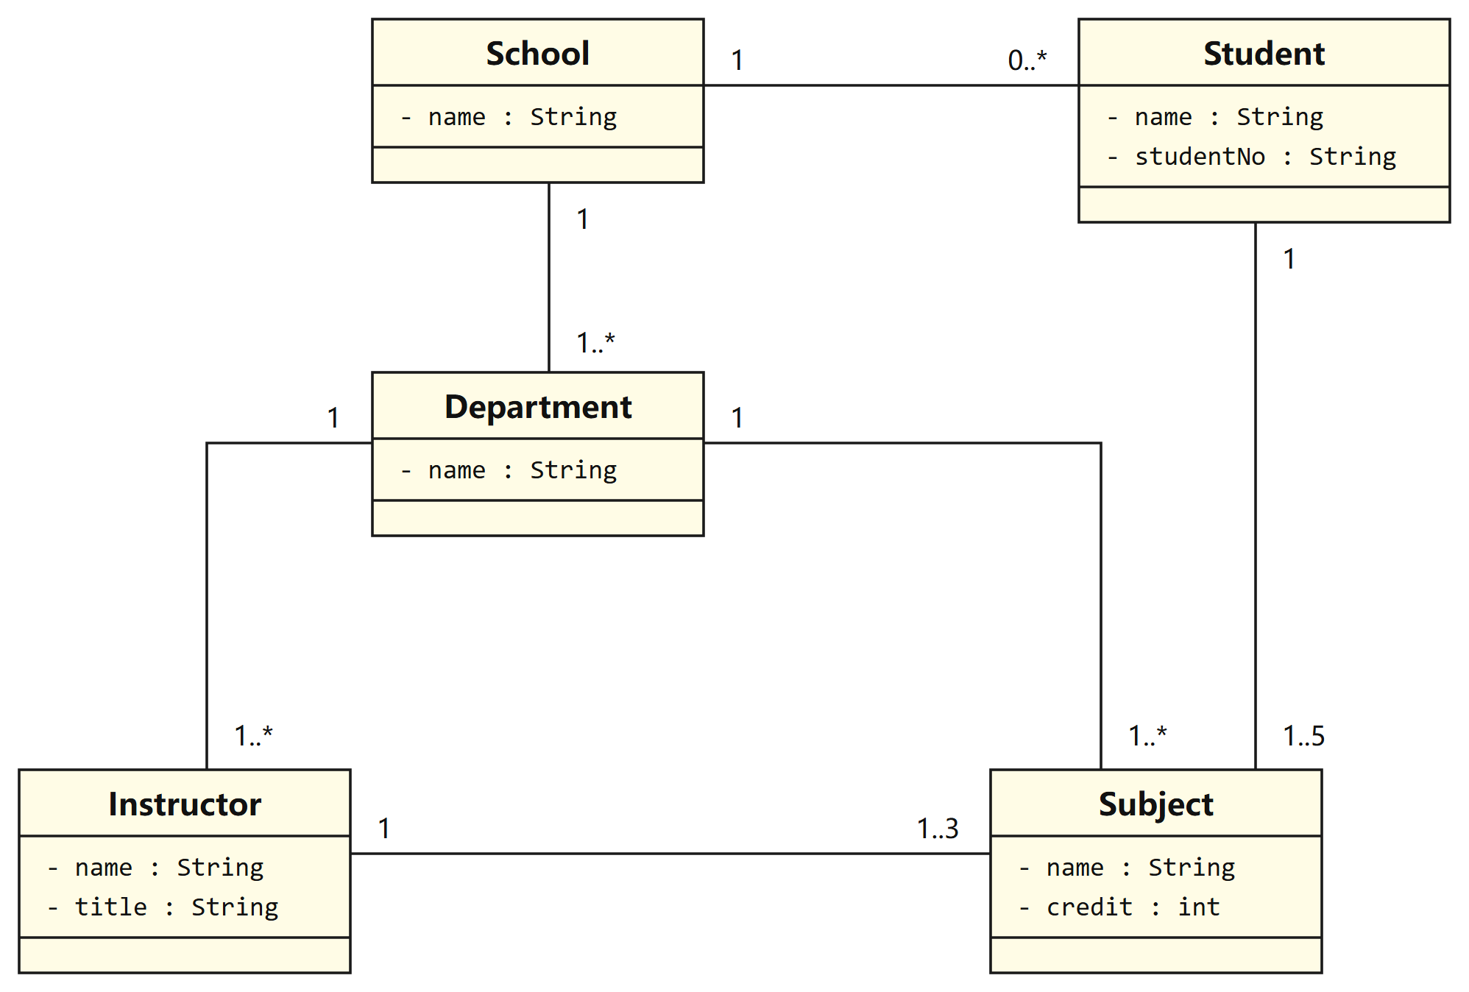
图 4-3 学校、院系、教师、课程与学生之间的关系及多重性

4.3.4 多重性的书写规则
多重性写在“被计数的那一端”，数值描述的是该端的对象个数。例如 School 1 — 0..* Student 中，0..* 位于 Student 端，含义是“一个学院对应零到多名学生”。很多同学把数字写在靠近自己正在描述的那一端，结果整条关联反读，这是本题最主要的扣分点。另外，本题存在两条路径都指向 Subject（教师授课、学生选课），这两条关联必须分开画，不能合并成一条，否则“教授”与“选修”两种语义就混在一起了。

4.4 A1-4 简化网上购物系统类模型

4.4.1 类的识别
按需求逐句抽取名词，得到 Customer、Order、OrderDetail、Product、Payment 五个核心类，以及 Payment 下属的 Credit、Cash、WireTransfer、AliPay、WeixinPay 五个支付子类；订单状态 status 的取值是五个固定常量，属于枚举型数据，用带 «enumeration» 构造型的类 OrderStatus 表达，共 11 个类元素。各类的成员见表 4-4。
表 4-4 A1-4 的类及其成员
类名 | 属性 | 操作 | 说明
Customer | name, contact, deliveryAddress, active | — | 客户
Order | createDate, status : OrderStatus | — | 订单
OrderDetail | quantity | calculateSubTotal(), calculateWeight() | 订单明细行
Product | title, weight, description | getPriceForQuantity(int), getWeight() | 商品项
OrderStatus | CREATE / PAID / SHIPPING / DELIVERED / CANCEL | — | 订单状态枚举
Payment | amount | — | 支付抽象类
Credit | number, type, expireDate | — | 信用卡支付
Cash | cashTendered | — | 现金支付
WireTransfer | bankID, bankName | — | 在线转账
AliPay | number | — | 支付宝支付
WeixinPay | number | — | 微信支付

4.4.2 关系的确定
五种支付方式的属性各不相同（信用卡有卡号、类型、有效期，现金有实付金额，转账有银行信息），但都具备“支付金额”这一共性，且都需要对外提供支付行为，因此把 Payment 设计为抽象父类，五个子类通过泛化（空心三角箭头指向 Payment）继承它，运行时按实际类型多态调用，这正是本题的建模意图。其余关系的类型与多重性见表 4-5。
表 4-5 A1-4 的类间关系
关系 | 类型 | 多重性 | 说明
Customer — Order | 关联 | 1 : * | 一个客户可有多个订单，一个订单只属于一个客户
Order — OrderDetail | 组合 | 1 : * | 明细行依附订单，订单销毁则明细随之销毁
OrderDetail — Product | 关联 | * : 1 | 多条明细可指向同一商品
Order — Payment | 关联 | 1 : 1 | 一个订单对应一次支付记录
Payment ◁ 五个子类 | 泛化 | — | 五种支付方式继承支付抽象类
Order ⇢ OrderStatus | 依赖 | — | 订单状态取值来自枚举

4.4.3 模型绘制
Rose 2007 没有独立的枚举元素，因此用 Class 加 «enumeration» 构造型实现：在类的 Stereotype 栏填入 enumeration，在 Attributes 页签中把五个常量作为属性写入并省略类型。Payment 勾选 Abstract 复选框中标记为抽象类，类名显示为斜体；五个子类与 Payment 之间使用 Generalization 连线，Rose 会自动把三角形画在父类一端。最终模型如图 4-4 所示。
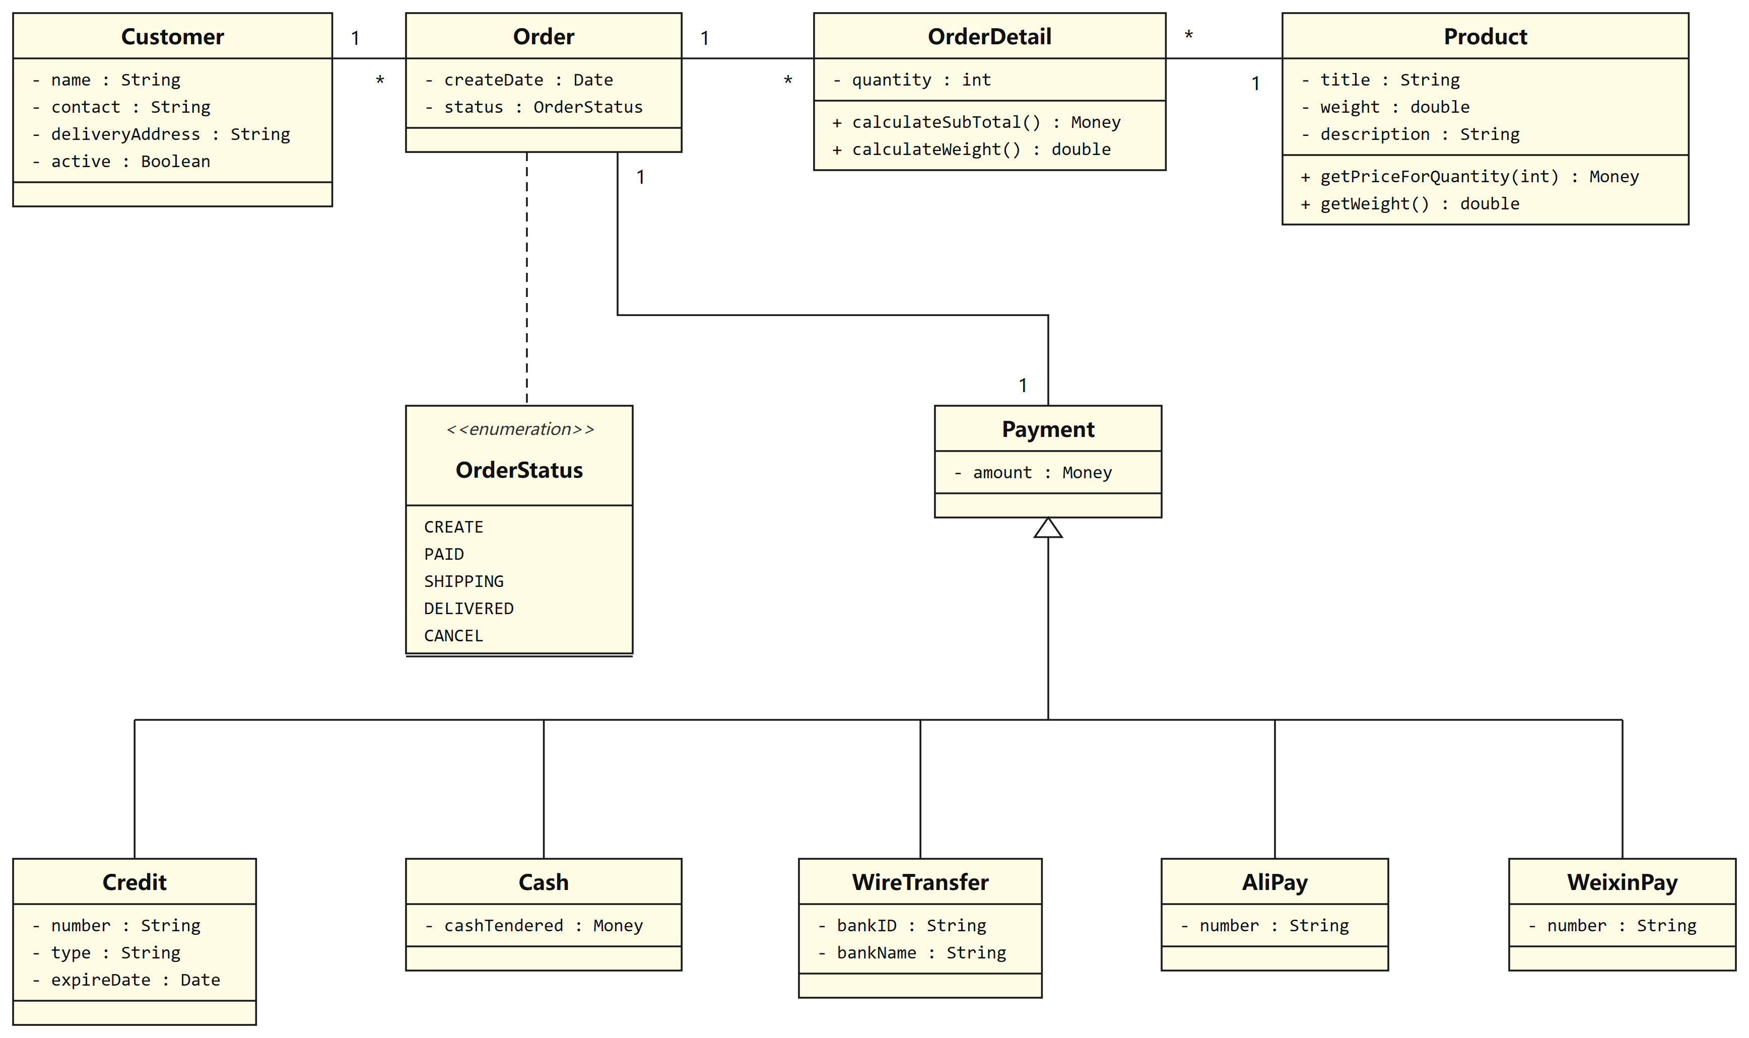
图 4-4 简化网上购物系统类模型

4.4.4 建模决策说明
本题需求并未明说 Order 与 OrderDetail 是组合关系，之所以这样处理，是因为订单明细没有独立的业务身份：它由订单号与商品行号共同确定，订单删除后明细不再有意义，符合组合“生命周期一致”的判据。若严格按“需求未提及”的保守原则，也可退化为普通关联 1 : *，两种处理都能自圆其说，关键在于报告中说明理由。此外，Payment 与 Order 之间采用 1 : 1 而非 1 : *，是因为题目描述的是“订单的支付记录”，一笔订单对应一笔支付；若系统支持多次支付（如先付定金），则应改为 1 : *，这属于需求演进时需要重新审视的地方。

五、建模过程中的问题与解决
问题 1 Rose 2007 在 Windows 11 上无法启动
现象：安装完成后双击无响应，任务管理器中的 rose.exe 一闪而过；事件查看器显示 FlexLM 许可服务初始化失败。
处理：右键快捷方式 → 属性 → 兼容性，勾选“以兼容模式运行（Windows 7）”与“以管理员身份运行”，并确认 license 文件路径不含中文与空格；仍失败时改用 Visual Paradigm CE 16 按同一套 UML 规范绘制，语义与图形符号保持一致，不影响评分。
问题 2 聚合与组合的菱形画反
现象：第一版把菱形画在 Building、Course 一端，导致语义变成“建筑是整体、学院是部分”。
处理：明确记法：菱形永远贴着整体。判断依据是“谁包含谁”，学院包含建筑与课程，所以菱形在 College 端；再用空心/实心区分生命周期是否一致。
问题 3 多重性标注位置混乱
现象：初稿把“1”统一写在左侧类旁，读起来前后矛盾，例如把 School — Student 读成“一个学生属于一个学院”。
处理：改按“数值描述另一端”的规则重标，并逐条反读校验：从 A 端读 B 端的数值，语句通顺即正确。
问题 4 约束注释与元素脱节
现象：Note 元素只写了文字，没有连线，导出后注释与 Course 相距很远，读者无法判断它约束的是哪个类。
处理：使用 note anchor 把注释锚定到 Course，并在约束文本外加花括号 { }，符合 UML 对约束的书写约定。
问题 5 图片插入 Word 后模糊、边缘发虚
现象：Rose 直接复制图形到 Word 时按屏幕分辨率位图化，缩放后锯齿明显。
处理：改用 2 倍分辨率导出 PNG（或在 Rose 中导出 EMF 矢量图），插入 Word 后按页宽等比缩放，打印与屏幕阅读均清晰。

六、实验结论
通过本次实验，四道题从单类建模逐步过渡到多类关系建模，形成了对 UML 类图较为完整的认识，主要结论如下。
第一，类图的价值在于语义而非图形。同一个“整体—部分”结构，用关联、聚合还是组合表达，对应的代码实现与生命周期管理完全不同：聚合成员在整体销毁后仍然存活，组合成员则随整体一起消亡。画错一种关系，等于给后续的编码和数据库设计埋下一个错误假设。
第二，多重性是需求中最容易被忽略、也最容易被判错的约束。它把自然语言里的“至少一个”“一到三个”精确化为 1..*、1..3，是模型可校验性的直接体现。本次实验中，多重性写在哪一端、区间如何书写，都经过逐条反读验证，这一习惯比记住符号本身更重要。
第三，约束注释让模型能够承载无法用图形直接表达的业务规则。“Course 一定在某个 Building 中进行”这条规则无法用连线表达，只能以 { } 约束挂在 Course 上，这提示我们：UML 的表达能力是有边界的，边界之外的部分需要用约束和文字补足。
第四，泛化与多态是应对需求变化的抓手。A1-4 中把 Payment 抽象出来之后，新增一种支付方式只需增加一个子类，Order 与结算流程完全不必修改，这正是“对扩展开放、对修改关闭”在模型层面的体现。
不足之处与改进方向：本次模型只描述了静态结构，尚未刻画订单状态在 CREATE → PAID → SHIPPING → DELIVERED 之间的迁移，后续可补充状态机图；同时，四张图目前以位图形式归档，若改用 PlantUML 等文本化建模工具，可把模型纳入 Git 版本管理，实现模型与代码的同步演进。

七、代码实现与仓库地址
A1-4 的类模型使用 Python 3.12 实现，代码按“一个类一个模块”的方式组织，工程结构如下：
se-lab3/
├── demo.py # 多态结算演示
├── README.md # 类图与代码的对应说明
└── shopping_system/
├── __init__.py
├── order_status.py # OrderStatus 枚举
├── product.py # Product 商品项
├── order_detail.py # OrderDetail 订单明细
├── payment.py # Payment 抽象类 + 五个支付子类
├── order.py # Order 订单（组合 OrderDetail）
└── customer.py # Customer 客户（一对多 Order）

类图与代码的对应关系见表 7-1。可以看到模型中的每一个元素在代码中都有落点：私有属性对应下划线前缀的实例变量，公有操作对应公开方法，泛化对应继承，组合对应“父对象负责创建并持有子对象”，多重性对应容器类型。
表 7-1 类模型到代码的映射
模型元素 | Python 实现 | 说明
泛化（空心三角） | class Credit(Payment) | 子类继承抽象父类
抽象类 Payment | ABC + @abstractmethod pay() | 抽象方法强制子类实现
组合 Order — OrderDetail | Order 内部 list 持有并创建明细 | 生命周期一致
关联 1 : *（Customer — Order） | Customer.orders: list[Order] | 一对多用容器表达
«enumeration» OrderStatus | class OrderStatus(Enum) | 五个常量一一对应
多重性 1 : 1（Order — Payment） | Order.payment 单值引用 | 可空表示未支付

支付体系的核心代码如下，其余类同理，完整实现见仓库：
from abc import ABC, abstractmethod

class Payment(ABC):
"""支付抽象类：对应类图中的 Payment"""

def __init__(self, amount: float):
self._amount = amount # - amount : Money

@property
def amount(self) -> float:
return self._amount

@abstractmethod
def pay(self) -> bool:
"""五种支付方式各自实现"""

class Credit(Payment):
def __init__(self, amount, number, type_, expire_date):
super().__init__(amount)
self._number = number
self._type = type_
self._expire_date = expire_date

def pay(self) -> bool:
return True # 省略网关调用，返回支付结果

运行 demo.py 可以看到多态的效果：结算时只需遍历 Payment 列表调用 pay()，无需判断具体支付类型，新增 WeixinPay 之外的方式也不必修改结算代码。
GitHub 仓库地址：https://github.com/snsjkswk-afk/software-engineering-lab3

参考文献
[1] Object Management Group. OMG Unified Modeling Language (OMG UML), Version 2.5.1[S]. 2017.
[2] 张海藩, 牟永敏. 软件工程导论（第 6 版）[M]. 北京: 清华大学出版社, 2013.
[3] IBM Rational. Rational Rose 使用指南与 Rose 建模指南（课程配套资料）[Z].
[4] Gamma E, Helm R, Johnson R, et al. 设计模式：可复用面向对象软件的基础[M]. 北京: 机械工业出版社, 2019.

